Июнь 1-2 НЕДЕЛЯ
«Воробышки»
Дети просыпаются, окидывают одеяло.
Поскорее просыпайтесь, веселее поднимайтесь.
Потягушки- потянись, поскорей- скорей проснись
Посмотри-ка, посмотри, прилетели воробьи.
1. «Потягушки»
И. п. - лежа на спин, руки вдоль туловища: 1-руки вверх, 2- и. п.
2. «Воробышки машут крыльями»
И. п. - сидя на коленях на постели, руки за спиной: 1-4-помахать руками вверх-вниз; 5-6- спрятать за спину
3. «Спрятались»
И. п. - лежа на спине, ноги вытянуты; 1-4-сгруппироваться; 2-4-и. п.
4. «Воробышки дышат» И. п. -сидя на коленях
1-вдох, задержать дыхание,
2-выдох «АХ!»
5. «Воробышки удивляются» И. п. -то же 1-вдох носом,
выдох-«ч-и-и-и-р-и-к».На выдохе одновременно постукивать по крыльям носа (3 раза)

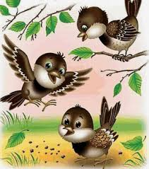

Июнь 3-4 НЕДЕЛЯ
«В ГОСТЯХ У СОЛНЫШКА»
Самомассаж «Солнечный зайчик»
Закрыть глаза, поглаживание лба, носа, щек, подбородка.
Поглаживание головы, шеи, живота, рук, ног.
1. «Улыбнись солнышку»
И. п. - лежа на спине, 1-3-руки вверх; 2-4- и. п.
2. «Греем ножки»
И. п. - то же, руки за головой;
1-3-поднять правую (левую) ногу; 2-4-и. п.
3. «Играем с солнечным лучиками»
И. п. - лежа на спине, руки вытянуты вдоль туловища; 1-3-сгруппироваться, голову в колени; 2-4-и. п.
4. «Погреем спинку»
И. п. - лежа на животе, руки под подбородком; 1-4- сгибание ног в коленях
5. Пальчиковая гимнастика
По очереди массировать подушечку каждого пальца и ладошки.

Июль 1-2 НЕДЕЛЯ
«Веселый зоопарк»
Потягушки- потянись, поскорей- скорей проснись.
Просыпаются ребята, просыпаются зверята.
1. «Потягушки»
И. п. - лежа на спине,1-3- потянуться вверх; 2-4- и. п.
2. «Приветствие волчат»
И. п. -лежа на спине, руки вдоль туловища; 1-руки к груди, 2-вытянуть вперед, 3-4-и. п.
3. «Филин»
И. п. -лежа на спине. Одна рука лежит на животе, другая – на груди
1-вдох втянуть живот; 2-выдох выпятить На выдохе произнести «Ф-Ф-Ф»
4. «Ловкие зайчата»
И. п. - лежа на спине, руки над головой
1-3-поднять ноги, коснуться руками кончиков пальцев ног, 2-4-и. п.
5. «Рычание медвежат»
И. п. -сидя. Вдох носом, выдох «м-м-м-м», постукивать пальцами по крыльям носа

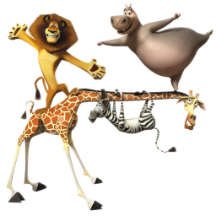

Июль 3-4 НЕДЕЛЯ
«Прятки»
Птичка села на окошко,
Во дворе мяучит кошка-
Разбудить решила нас.
Все! Окончен тихий час!
1. Дети потягиваются в постели.
2. Сгибание и разгибание пальцев рук
3. То же с пальцами на ногах
4. Поднять руки перед собой, помахать. Спрятать за спину.
5. Руки за головой. Дети сводят и разводят локти перед собой.
6. Сгибаю и разгибают ноги в коленях
7. Через нос набрать с шумом воздух, задержать дыхание 1-2 сек.
Выдох в шумом через губы, сложенные трубочкой «у-у-у»- длинный
8 «Вырастем большими»
И. п. - стоя, ноги на ширине плеч, руки опущены; 1- руки вверх-вдох, 2-и. п. -выдоз «У-х-х»

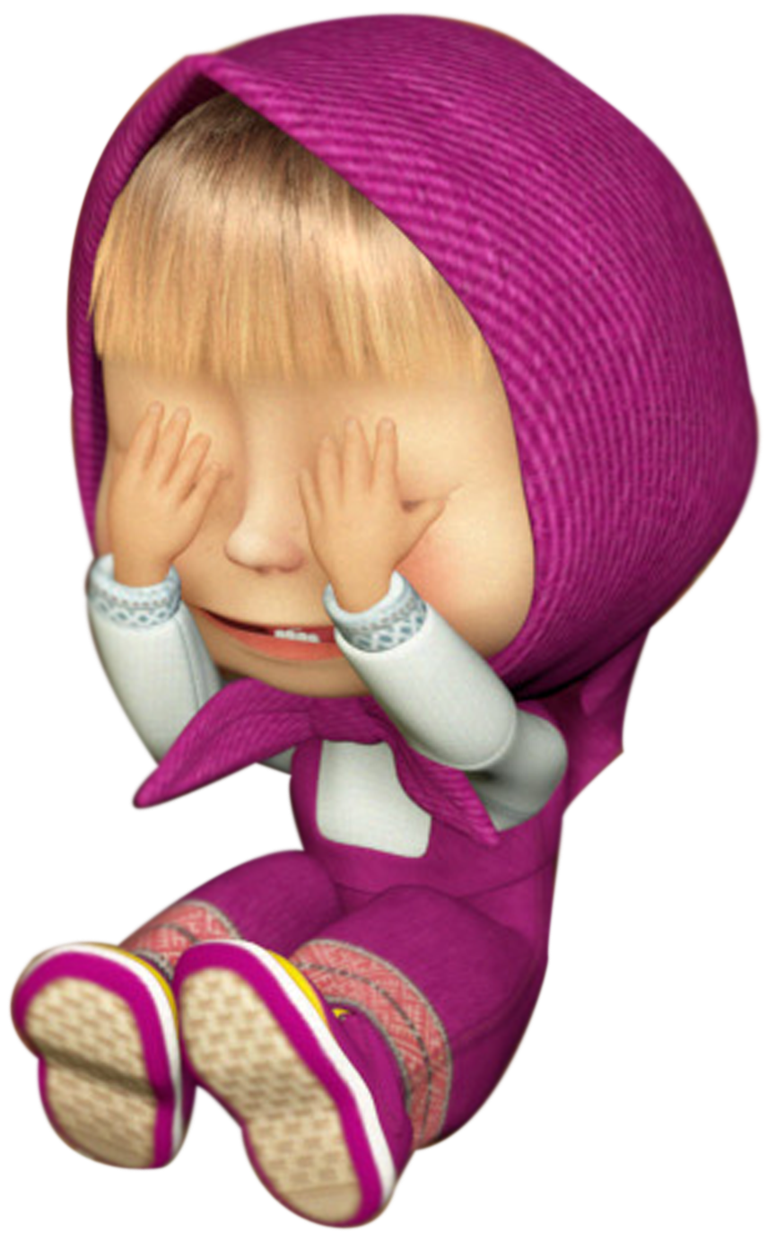

Август 1-2 НЕДЕЛЯ
«Жучки- паучки»
Содержание упражнений
1. «Потянулись жучки»
И. п. - лежа на спине, руки опущены.
1-3-руки вверх, 2-4- и. п.
2. «Проснулись глазки»
И. п. - лежа на спине, руки вдоль туловища. Погладить закрытые глазки о переносицы к внешнему краю глаз и обратно
3. «Проснулись ушки»
И. п. -то же. Растирать уши снизу вверх и обратно до покраснения и ощущения тепла
4. «Проснулись лапки»
И. п. - то же. Согнутыми руками и ногами барахтать в воздухе
5. «Жучки греются на солнышке»
И. п. лежа на животе, руки под подбородком. 1-4-поочередно сгибать ноги в коленях
6. «Жучки готовятся к прогулке»
И. п---лежа на спине, руки за головой
1-3- поднять ногу, согнутую в колене, 2-4- и. п.
7. «Веселые жучки»
И. п. - то же. 1-3-хлопки руками перед собой, 2-4-и. п.
8. «Молодцы» И. п. -сидя на кровати
1- вдох через нос, задержать дыхание, 2- выдох «мо-лод-цы» 3 раза медленно
Мы дышали, мы играли много нового узнали. Ручки тянем высоко, вот так дышится легко!
Вдох глубокий через носик. Выдох! Хором произносим: «Вот такие мо-лод-цы!»
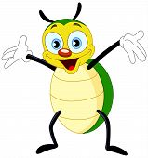
Август 3-4 НЕДЕЛЯ
Содержание упражнения
1.«Глазки»
Просыпаемся, ребятки, начинать пора зарядку.
Глазки влево, глазки вправо,
Вверх и вниз. И все сначала!
И. п. - сидя на коленях. Порот глаз в стороны, вверх., вниз.
2. «Хлопни по коленочкам»
И. п. - сидя, ноги в стороны, 1-3-наклон вперед- хлопнуть по коленям, 2-4-и. п.
3. «Положи колени»
И. п. - лежа на спине, руки за голову, ноги согнуты в коленях, 1-3-положить согнутые колени справа (слева, 2-4-и. п.
4. «Длинные и короткие ноги»
Длинные ноги идут по дороге, короткие ножки идут по дорожке.
И. п. - сидя, ноги вытянуты, руки сзади упор. 1-согнуть ноги в коленях, 2-и. п.
5. «Мотор»
И. п. - сидя на кровати 1-3-согнуть руки в локтях и вращать их одна вокруг другой со звуком «у-у-у», 4-и. п.
6. «Дыхание» и. п. - то же. 1-правую ноздрю закрыть рукой, левой сделать вдох, 2-через правую выдох, левая закрыта
4 раза
Подыши одной ноздрей и придет к тебе покой.

